指示灯定定义如下:
内嵌式通信模块提供四个指示灯，如下图从左到右定义：电源、网络、SIM、运行状态指示灯。

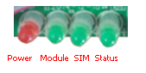
指示状态如下：
用于查看系统及连接状态；通过面板指示灯显示，用户可以看系统及连接状态。
序号 | Power | Module | SIM | Status | 含义
 | 电源 | 网络 | SIM卡 | 运行
1 | 亮 | X | 交替快闪 |  | 模块打开处于AT模式
2 | 亮 | X | 灭 | 慢闪 | 通过AT 指令初始化模块
3 | 亮 | 快闪 | 灭 | 慢闪 | 系统正在拔号中
4 | 亮 | X | 慢闪 | 灭 | 等待激活(短连接模式)
5 | 亮 | X | 交替慢闪 |  | 系统拔号成功,模块处于数据模式但各中心未连接
6 | 亮 | X | 同步慢闪 |  | APP正常MP正常WMMP正常
注:
1.亮表示常亮,即至少保持3秒钟不闪；
2.灭表示常灭,即至少保持3秒钟不闪；
3.慢闪表示闪烁频率大约1次/S；
接口定义
型号包括：F2X14-D/F2X16-D，接口定位顺序如下：
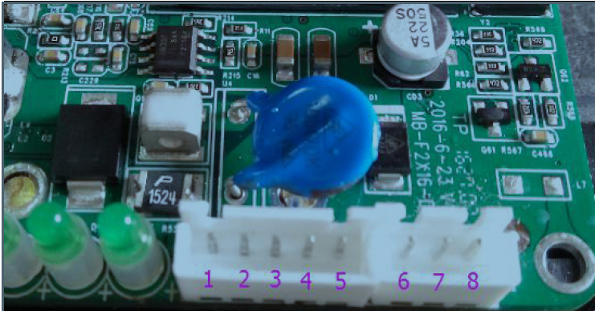
5pin 11cm串口连接线，物料编号3.XL.0139,一端压接DB9公头，如图：
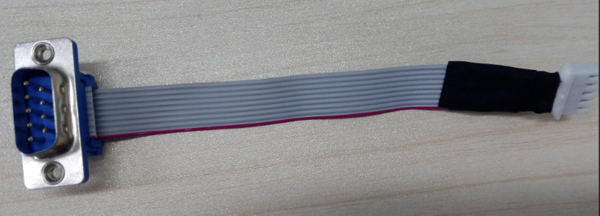

DB9针引角定义如下：
DB9引脚号 | 引脚名称 | 说明
1 | V- | 电源负极
2 | TXD | 无线模块业务串口1发送
3 | RXD | 无线模块业务串口1接收
4 | NULL
5 | GND | 无线模块业务串口1信号地
6 | V+ | 电源正极
7 | NULL
8 | NULL | 空
9 | NULL

